PRESSEMITTEILUNG 29. Juni 2023
QUANTRON sichert sich größten Bus-Auftrag der Unternehmensgeschichte in Turin
- Sechs QUANTRON CIZARIS 12 EV werden ab Oktober 2023 in Turin eingesetzt werden
- Kunde ist Miccolis, eine Aktiengesellschaft mit Sitz in Bari
- Die klimafreundlichen Busse ermöglichen eine batterieelektrische Reichweite von bis zu 370km pro Fahrzeug und eine Gesamt-Einsparung von rund 409,2 Tonnen CO2 pro Jahr.
Die Quantron AG, Clean Tech Unternehmen und Spezialist für nachhaltigen Personen- und Güterverkehr, konnte sich erfolgreich in einer E-Bus-Ausschreibung in Italien durchsetzen. Ab Oktober 2023 werden sechs QUANTRON CIAZRIS 12 EV in Turin eingesetzt, um den öffentlichen Nahverkehr der Stadt zu unterstützen. Die neuen Elektrobusse werden auf einer neu eröffneten Buslinie fahren, die im Oktober dieses Jahres den Betrieb aufnimmt. Durch ihren Einsatz können rund 409,2 Tonnen CO2 pro Jahr eingespart werden.
Der Kunde ist Miccolis, eine Aktiengesellschaft mit Sitz in Bari, die im öffentlichen Personennahverkehr, im Schulverkehr und im gewerblichen Bereich tätig ist. Miccolis betreibt derzeit rund 500 Busse in verschiedenen Teilen Italiens. Für Miccolis sind die emissionsfreien Fahrzeuge von QUANTRON ein wichtiger Schritt auf dem Weg zu einer nachhaltigeren und klimaneutralen Flotte.
Die QUANTRON CIAZRIS 12 EV Elektrobusse sind mit leistungsstarken 363 kWh-Batterien ausgestattet, die eine zuverlässige Reichweite von bis 370 km ermöglichen. Der 12 Meter Bus bietet bis zu 89 Fahrgästen Platz.
„Wir sind stolz darauf, die E-Bus-Ausschreibung in Italien gewonnen zu haben", sagt Alexander Stucke, Head of Sales Bus der Quantron AG. „Mit den QUANTRON CIAZRIS 12 EV Elektrobussen wird Miccolis einen positiven Beitrag zur Reduzierung der Emissionen in Turin leisten."
Fabrizio Simoni, Managing Director von Quantron Italy, ergänzt: „Es ist eine Ehre, den ersten CIZARIS Europas in Turin auf die Straße zu bringen, einer Stadt, die ein Symbol für Transport und Mobilität ist".
Darüber hinaus wurden kürzlich vier vollelektrische Kleinbusse an die Gemeinden der Insel Elba geliefert, um den Nahverkehr zu dekarbonisieren. Quantron Italy, Marktführer bei elektrischen Kleinbussen und Schulbussen, hat diese Fahrzeuge mit dem Quantron EV150-Kit umgerüstet.
"Wir sind stolz darauf, diese wunderschöne Insel noch makelloser zu machen", so Fabrizio Simoni.

Bilder (Zum Download bitte auf die Bildvorschau klicken):
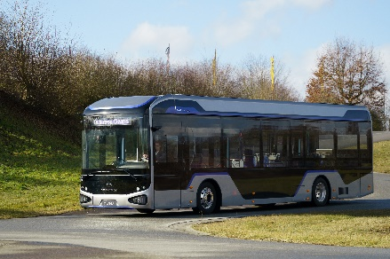 | QUANTRON CIZARIS 12 EV
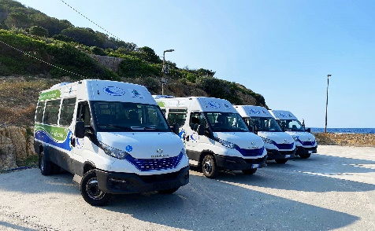 | Die von Quantron Italy umgerüsteten Kleinbusse für die Gemeinden der Insel Elba
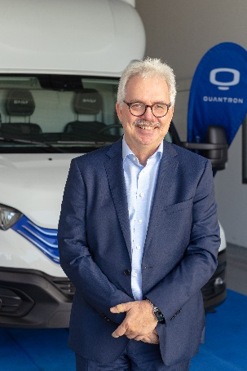 | Alexander Stucke, Head of Sales Bus Quantron AG
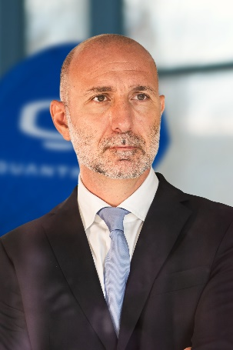 | Fabrizio Simoni, Managing Director Quantron Italy

Die Originalbilder in hoher und niedriger Auflösung finden Sie hier: Pressemitteilungen der Quantron AG (https://www.quantron.net/q-news/pr-berichte/)

Über die Quantron AG
Die Quantron AG ist Plattformanbieter und Spezialist für nachhaltige Mobilität für Menschen und Güter; insbesondere für LKW, Busse und Transporter mit vollelektrischem Antriebsstrang und H₂-Brennstoffzellentechnologie. Das deutsche Unternehmen aus dem bayerischen Augsburg verbindet als Hightech-Spinoff der renommierten Haller GmbH über 140 Jahre Nutzfahrzeugerfahrung mit modernstem E-Mobilitäts-Knowhow und positioniert sich global als Partner bestehender OEMs.
Mit dem Quantron-as-a-Service Ecosystem (QaaS) bietet QUANTRON ein Gesamtkonzept, das alle Facetten der Mobilitätswertschöpfungskette umfasst: QUANTRON INSIDE beinhaltet ein breites Angebot an sowohl Neufahrzeugen als auch Umrüstungen für Bestands- und Gebrauchtfahrzeuge von Diesel- auf batterie- und wasserstoffelektrische Antriebe mit der hoch-innovativen QUANTRON INSIDE Technologie. QUANTRON CUSTOMER SOLUTIONS gewährleistet mit einem europaweiten Netzwerk von 700 Servicepartnern digitale und physische Aftersales-Lösungen sowie ein Serviceangebot für Wartung, Reparatur und Ersatzteile, Telematik- und In-Cloud-Lösungen für Ferndiagnose und Flottenmanagement. Kunden erhalten eine individuelle Beratung zu u. a. maßgeschneiderten Lade- und Tanklösungen, Miet-, Finanzierungs- und Leasingangeboten. In der QUANTRON Academy werden außerdem Schulungen und Workshops angeboten. QUANTRON ENERGY & POWER STATIONS wird zukünftig als Plattform die Produktion von grünem Wasserstoff und Strom realisieren. Dafür hat sich die Quantron AG mit starken globalen Partnern zusammengeschlossen. Diese Clean Transportation Alliance bildet gleichzeitig auch einen wichtigen Baustein für die Versorgung von Fahrzeugen mit der notwendigen grünen Lade- und H2-Tank-Infrastruktur.
QUANTRON steht für die Kernwerte RELIABLE, ENERGETIC, BRAVE (zuverlässig, energetisch, mutig). Das Expertenteam des Innovationstreibers für E-Mobilität leistet einen wesentlichen Beitrag zum nachhaltig umweltfreundlichen Personen- und Gütertransport.
Besuchen Sie die Quantron AG auf unseren Social Media Kanälen bei LinkedIn und YouTube. Weitere Informationen unter www.quantron.net

Ansprechpartner:
Jörg Zwilling, Director Global Communications & Business Development, j.zwilling@quantron.net
Stephanie Miller, Marketing & Communications Quantron AG, press@quantron.net

